Бюджетное образовательное учреждение города Омска
«Средняя общеобразовательная школа № 107»

Дидактическая игра «Секрет кота Базилио»

Педагог: Михеева Анна Юрьевна, воспитатель
Есенбулова Айжан Жанбрбаевна, воспитатель

Город Омск, 2023г.
Методические рекомендации
Дидактическая игра по основам финансовой грамотности "Секрет Базилио" предназначена для детей старшего дошкольного возраста.
Основная цель: формирование у детей представлений о материальных и духовных потребностях человека.
Дидактическая игра решает следующие задачи:
1. Формировать умения у дошкольников грамотно управлять деньгами;
2. Закреплять в игре приобретенные знания, умение и навыки;
3. Воспитывать уважительное отношение к сверстникам и соблюдения правил игры.
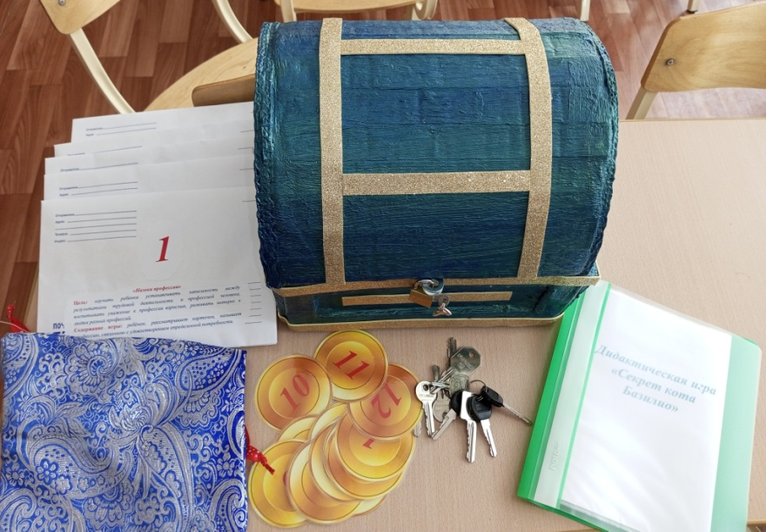
В данной игре принимают участие 12 фишек. Каждая фишка соответствует определенному заданию в конверте. Все фишки кладутся в мешок и тщательно в нем перемешиваются. В каждом конверте одно задание и один ключ. Сундук с секретом закрыт на замок. 12 заданий по пройденному материалу (при каждой игре задания и секрет меняются). Количество игроков 3, 4, 6 и 12. Конверты с заданиями, фишки с номерами, мешок, ключи, замок, сундук.
Цель игры заключается в том, что нужно ответить правильно на все задания из конвертов, и открыть сундук.
Правила игры.
Перед началом игры выбирается ведущий, который будет вести игру. Ему вручается мешок с фишками. Игроки становятся полукругом. Игра началась.
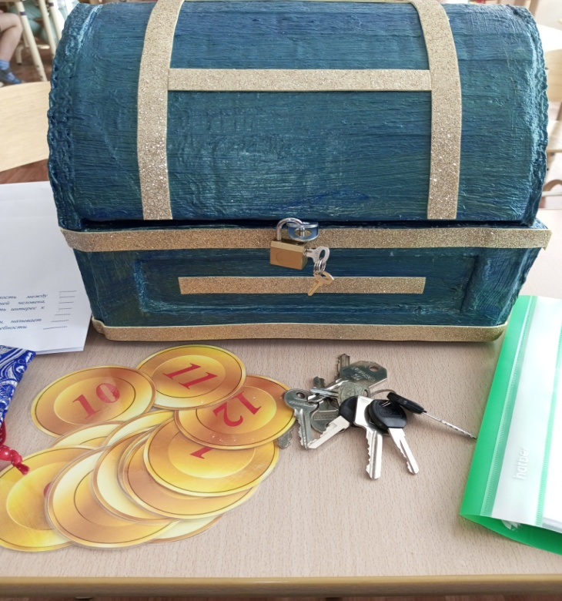
Ход игры
Ведущий перемешивает фишки в мешке, а затем по часовой стрелке дает право вытянуть одну фишку игроку. Игрок, вытянув фишку, громко называет его номер. Ведущий читает задание (если ребенок не умеет читать помогает взрослый). Игрок выполняет задание и за выполненное задание он получает ключ. Каждый игрок выполняет по 1, 2, 3 и 4 задания в зависимости от количества игроков в игре.
Фишки достаются до тех пор, пока мешок не окажется пуст. После выполненных заданий игроки подбирают ключ к сундуку и открывают его. Объясняет, что они будут делать с полученным выигрышем, он может быть разным.
Конец игры
После того как игроки откроют сундук и объяснят, что они будут делать с выигрышем игра заканчивается.

